Красноярская краевая федерация спортивного туризма
ЧОУ СПО «Восточно-Сибирский колледж туризма сервиса и менеджмента»

Отчёт туристско-спортивного
спелеовыхода
с элементами 1 категории сложности
в пещеру «Партизанская»

г. Красноярск, 2012
1.Общие сведения.
  - Проводящая организация: Восточно-Сибирский Колледж Туризма Сервиса и Менеджмента.
  - Маршрут похода: Группа туристов Восточно-Сибирского Колледжа Туризма Сервиса и Менеджмента, г. Красноярск, в составе 8 человек совершает с 30.03 по 01.04 г. 2012г. некатегорированный спелео поход с элементами первой категории сложности в районе Берёзовском, Красноярского края, Верхне-Базаихский участок по маршруту:
г. Красноярск – п. Зыково – п. Маганск – п. Жистык – спелеобаза «Таёжное подземелье» - п. Жистык – п. Маганск – п. Зыково – г. Красноярск.
Руководитель группы: Орлова-Перминова Ольга Евгеньевна.
  - Нитка маршрута. г. Красноярск – п. Зыково – п. Маганск – п. Жистык – спелеобаза «Таёжное подземелье» - пещера «Партизанская» гроты «Входной» – «Мертвый» – «Фантазия» – «Наклонный» – «Театр» - «Айсберг» – «Зебра» – «Айсберг» – «Крест» – «Два тура» – «Ловушка» – «Входной» - спелеобаза «Таёжное подземелье» – п. Жистык – п. Маганск – п. Зыково – г. Красноярск.
  - Карта.

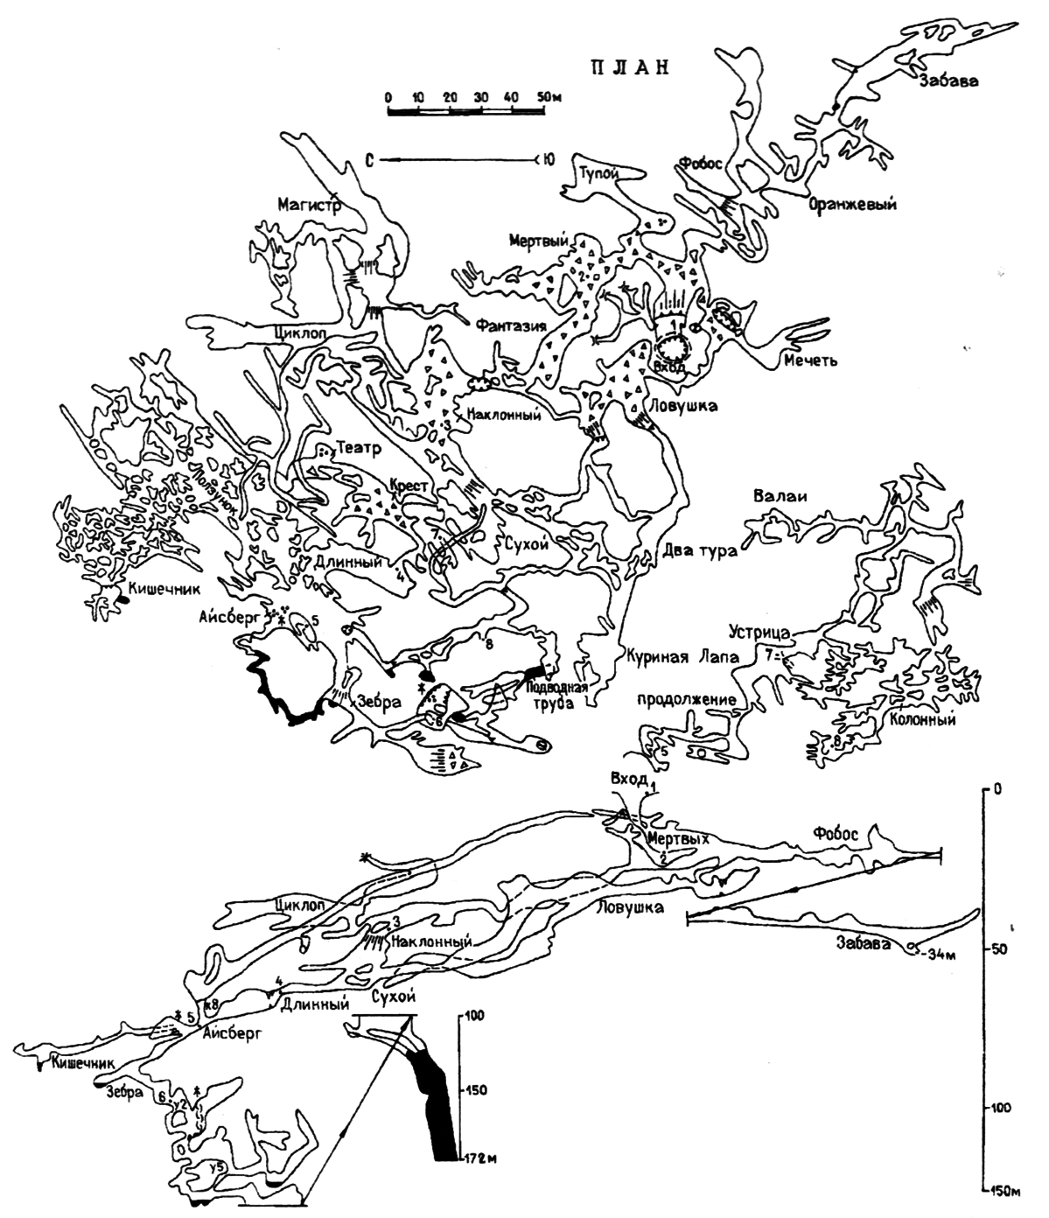
1.5 Препятствия:
1. Пещера «Партизанская» Входной колодец – спуск по стационарной деревянной лестнице с инструкторской страховкой.
- Пещера «Партизанская» Входной колодец – подъём по стационарной деревянной лестнице с инструкторской страховкой.

  - Состав группы с анкетами и фото.
№ | Фамилия, имя,  отчество | Год рожде-ния | Место работы (полное наименование, должность телефон) | Домашний адрес, телефон
1 | Хабенко Анастасия Юрьевна | 1992 | Восточно-Сибирский Колледж Туризма Сервиса и Менеджмента (ВСКТСМ) студент, 8(391)2785102 | г. Красноярск, ул. Московская 20-2,  89832757241
2 | Суворова Юлия Юрьевна | 1992 | ВСКТСМ, студент, 8(391)2785102 | г. Красноярск, ул. Транзитная 20-2, 89048907481
3 | Арефьева Вера Ильинична | 1990 | ВСКТСМ, студент, 8(391)2785102 | г. Красноярск, ул. Транзитная 48-98, 89233712348
4 | Бахтин Виктор Викторович | 1993 | ВСКТСМ, студент, 8(391)2785102 | г. Красноярск, ул. Комбайностроителей 2-86, 89232787886
5 | Орлова-Перминова Ольга Евгеньева (руководитель) | 1977 | ВСКТСМ, преподаватель, 8(391)2785102 | Красноярский край, Берёзовский р-он, д. Кузнецова, ул. Серебристая 16, 89082130186
6 | Барабанщиков Дмитрий Михайлович | 1973 | УВД г.Красноярска, полицейский | г. Красноярск, ул. Молокова 50-106, 89135248751, 2770453
7 | Барабанщиков Михаил Дмитриевич | 1998 | Школа №150 | г. Красноярск, ул. Молокова 50-106, 89135248751, 2770453
8 | Лозовский Даниил Сергеевич | 1999 | Гимназия №13 | г. Красноярск, Академгородок 15И, 89135344828

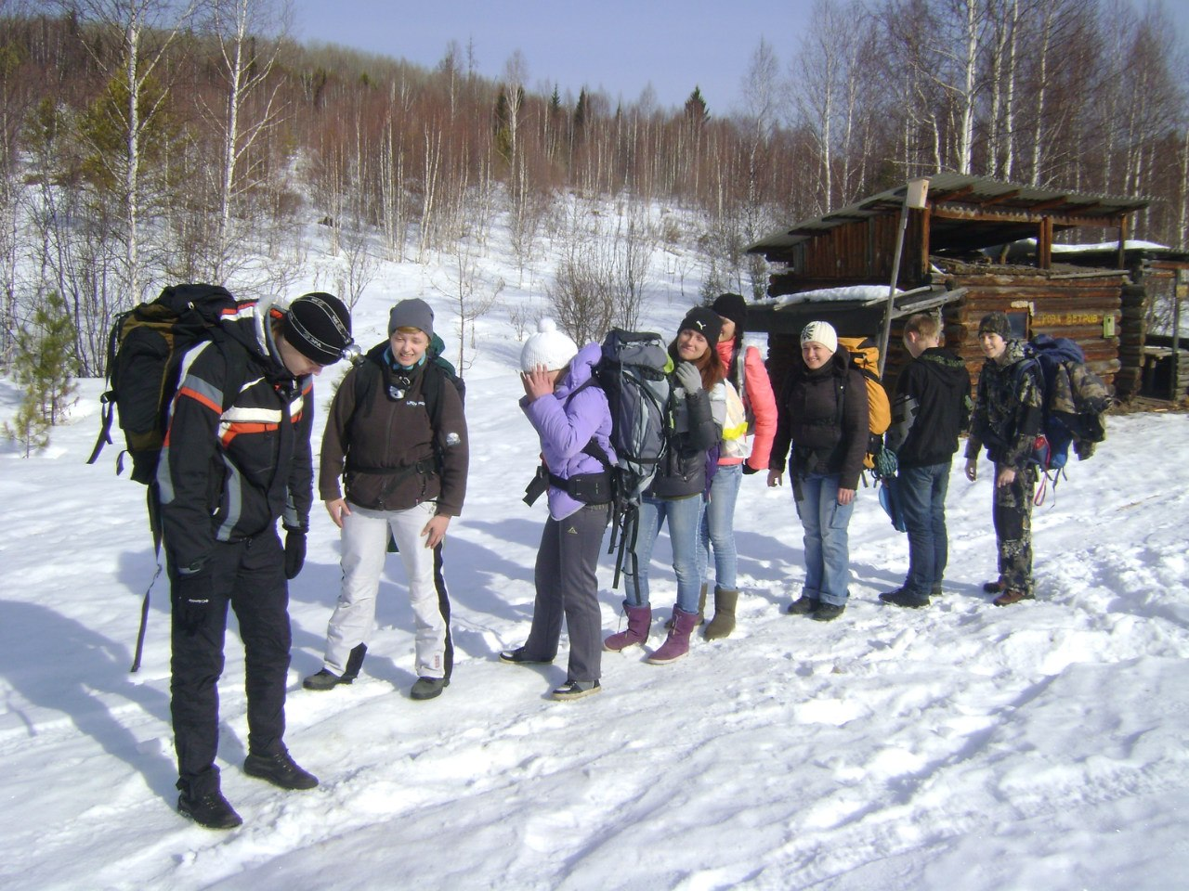

  - Адрес хранения отчёта в интернете: http://speleoclubvsit.narod2.ru/otcheti_o_pohodah/
Адрес хранения фото в интернете http://vk.com/album-21972559_155410438

  - Маршрут был рассмотрен МКК Красноярской краевой федерации спортивного туризма. Группа была поставлена на учёт в МЧС г. Красноярска.
2. Содержание отчёта.
2.1 Поездка в пещеру «Партизанскую» осуществлялась в рамках практики по спортивному туризму по теме «Спелеотуризм». Пещера была выбрана из-за лёгкости её прохождения, так как она первой категории сложности.
2.2 Отъезд производился в 19:00. Дорога была долгой. Мы ехали около 2,5 часов на двух машинах, но скучать нам не пришлось. Стоимость поездки приравнивалась к стоимости затраченного бензина на 90 км. пути.
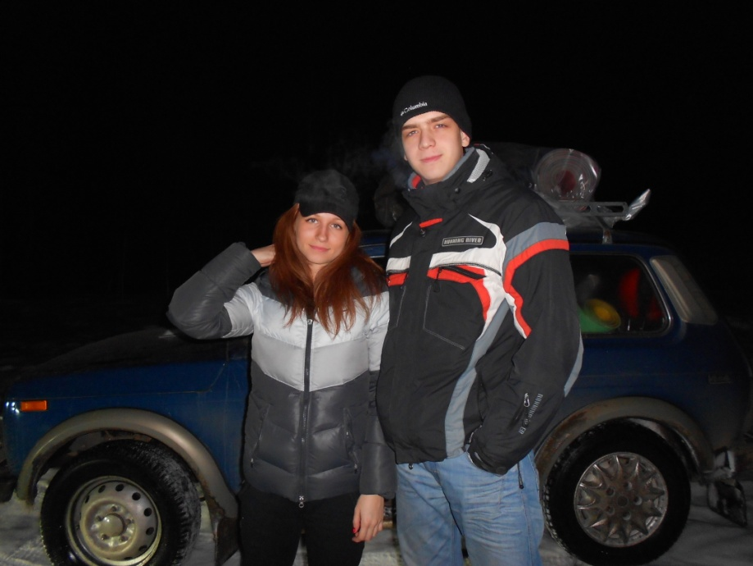
Отъезд.
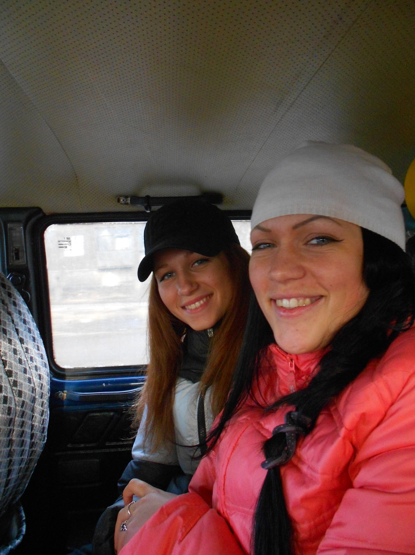
Во время пути на базу.
Так как наш коллектив был очень дружный, мы слушали музыку и увлечённо болтали о грядущем походе в пещеру «Партизанскую». Длина пути приравнивалась к 90 километров. Первые 45 км до п. Маганска, был асфальт. От Маганска до Жистыка 38 км – гравийка. Последние 17 км дороги были ужасные, но мы сумели аккуратно проехать через все препятствия и успешно добраться до спелеобазы «Таёжное подземелье». Дислокация больниц: Ближайший ФАП находится в п. Берёзовском и п. Маганск. Ближайший отряд МЧС, который мог бы оказать нам помощь, находится в Красноярске.
2.3 Аварийные выходы. Если бы сломались автомобили, то мы бы дошли пешком 17 км до п. Жестык, нашли бы там транспорт и поехали в город за помощью.
2.4 Изменений в маршруте не было.
2.5 График движения по маршруту.
Даты | Дни пути | Участки маршрута | Км | Способы передви-жения | Отметки о прохождении маршр.
30.03 | 1 | г.Красноярск – п.Зыково – п.Маганск – п.Жестык – спелеобаза «Таёжное подземелье» | 90 | Авто
31.03 | 2 | Спелеобаза «Таёжное подземелье» - пещера «Партизанская» | 1,5 | Пеший
31.03 | 2 | Пещера «Партизанская» (входной) – Мертвый – Фантазия – Наклонный – Театр - Айсберг – Зебра – Айсберг – Крест – Два тура – Ловушка – Входной | 1,5 | Спелео
31.03 | 2 | Пещера «Партизанская» - спелеобаза «Таёжное подземелье» | 1,5 | Пеший
01.04 | 3 | Спелеобаза «Таёжное подземелье» – п.Жестык – п.Маганск – п.Зыково – г.Красноярск | 90 | Авто

2.6 Спортивно-техническое описание пещеры:
2.6.1. Вид препятствий. Пещера «Партизанская» первой категории сложности.
2.6.2. Характеристика:
Протяженность ходов: 6649 м
Глубина: 151 м
Площадь: 9114 м²
Объём: 30728 м³
Пещера Партизанская относится к карстовым полостям сложной морфологии. Входной колодец имеет нивально-коррозионное происхождение. Пещера заложена в светло-розовых массивных известняках нижнего кембрия унгутской свиты. В пещере широко представлены отложения всех типов. В первую очередь обвальные отложения, характерные для крупных гротов, а также водные хемогенные, которые широко распространены в виде скоплений сталактитов и сталагмитов. Площадь поверхностного водосбора пещеры Партизанской составляет около 4,5 га. Капеж отмечается во многих местах пещеры. Так же в пещере можно найти озера, самые крупные из которых: Глубокое, Японское, Верхнее (грот Зебра), Байкал и т.д. Температура воздуха в пещере колеблется от +2,6 до +4ºС, влажность составляет 87-89%. Значительные сезонные колебания наблюдаются лишь в гроте Входной, где в зимнее время происходит снижение температуры. В пещере «Партизанской» обитает большое количество летучих мышей. Во многих участках пещеры встречаются кости животных, в том числе медведей, самое большое скопление которых обнаружено в гроте Мёртвый.
2.6.3. Навеска. Для страховки мы повесели статическую верёвку 30 метров, которую закрепили на лежащее возле входа бревно, к которому была прикреплена стационарная навеска, но мы прикрепили свою из соображений безопасности. Страховка осуществлялась инструктором через восьмёрку, на участниках был навязан узел булинь. Опустившись примерно на 3 метра, мы увидели стационарную деревянную лестницу протяжённостью 6 метров. Ниже идёт круто наклонная катушка оборудованная бревном с вбитыми в него металлическими скобами, далее идёт ещё одна деревянная лестница примерно такой же длины как первая, после прохождения которой, мы попадаем во входной грот.
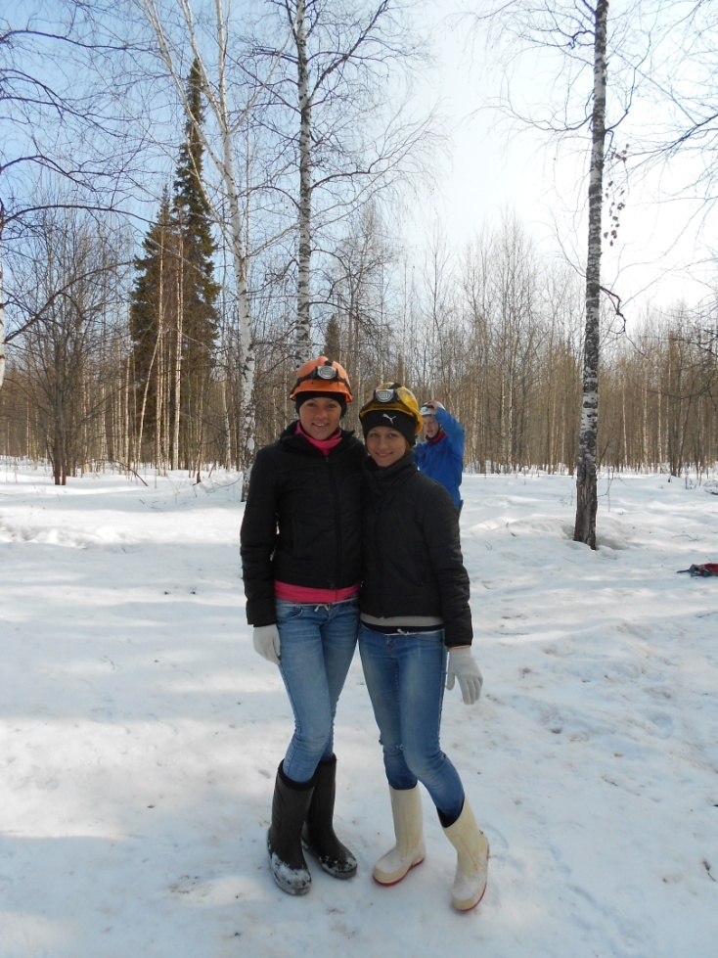
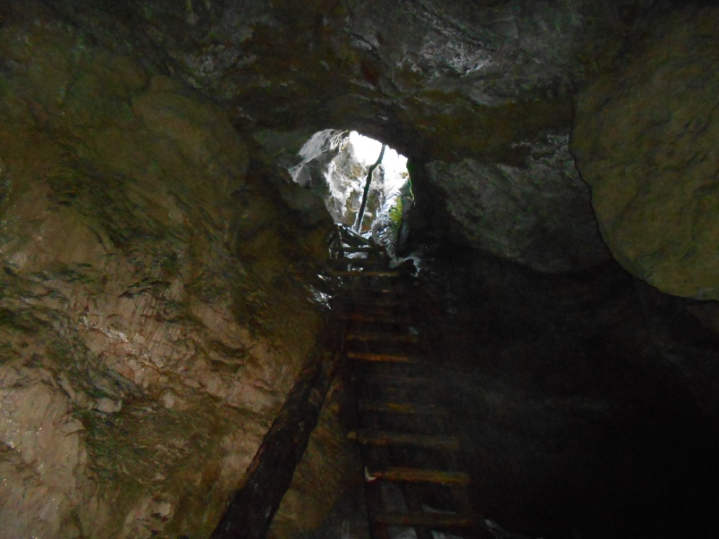
Входное отверстие.
2.6.4.Техническое описание пещеры. Входной грот пологий, завален большими камнями в конце можно увидеть табличку пещера «Партизанская».

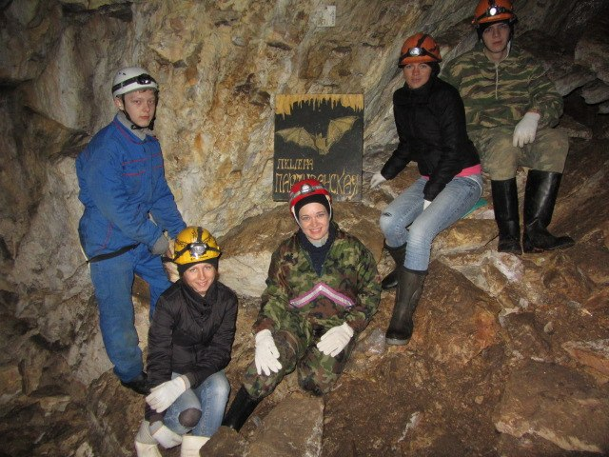
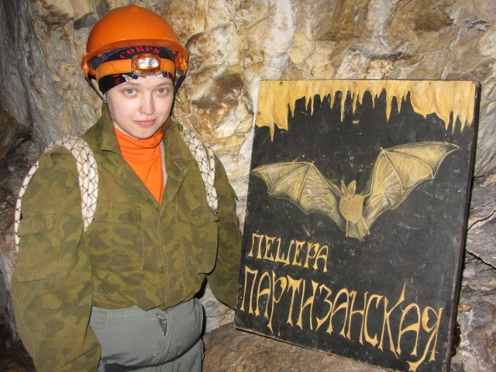
Слева от таблички начинается экскурсионный маршрут (в грот Мертвый и т д.). За табличкой – вход в Мартовскую систему. Справа от таблички – ход ведёт в грот «Ловушка» (окончание экскурсионного маршрута). Мы пошли налево от таблички. На первой развилке если пойти вправо можно попасть в тупиковый грот «Тупой», мы свернули на лево и попали в грот «Мёртвый».
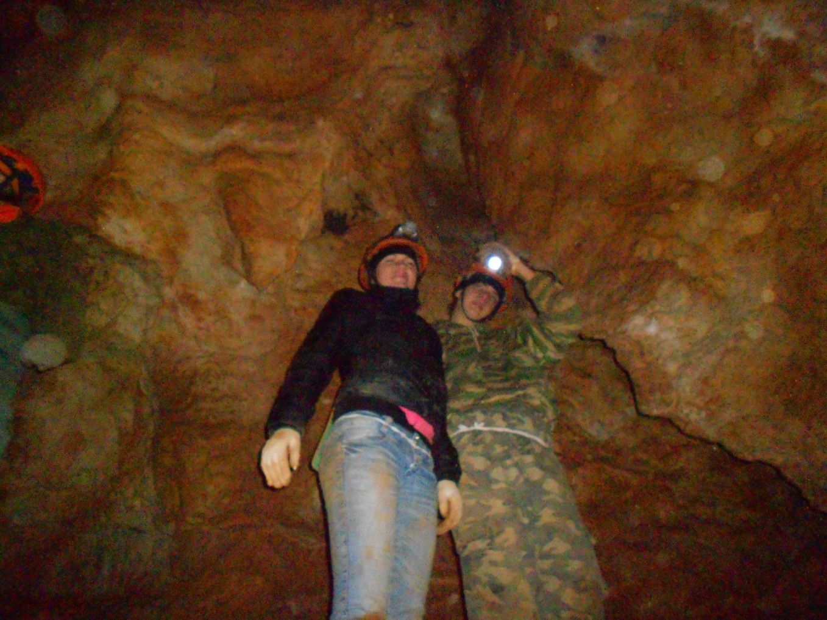
Если заглянуть за камни можно увидеть кости давно умерших здесь медведей. Напротив костей есть узкий ход на лево после которого мы попадаем в грот «Морена», спускаемся по наклонной каменистой катушки и попадаем к большому камню который модно обойти с права и слева ( новичкам лучше обходить слева). Далее следуем по узкому коридору и попадаем в грот «Фантазия».
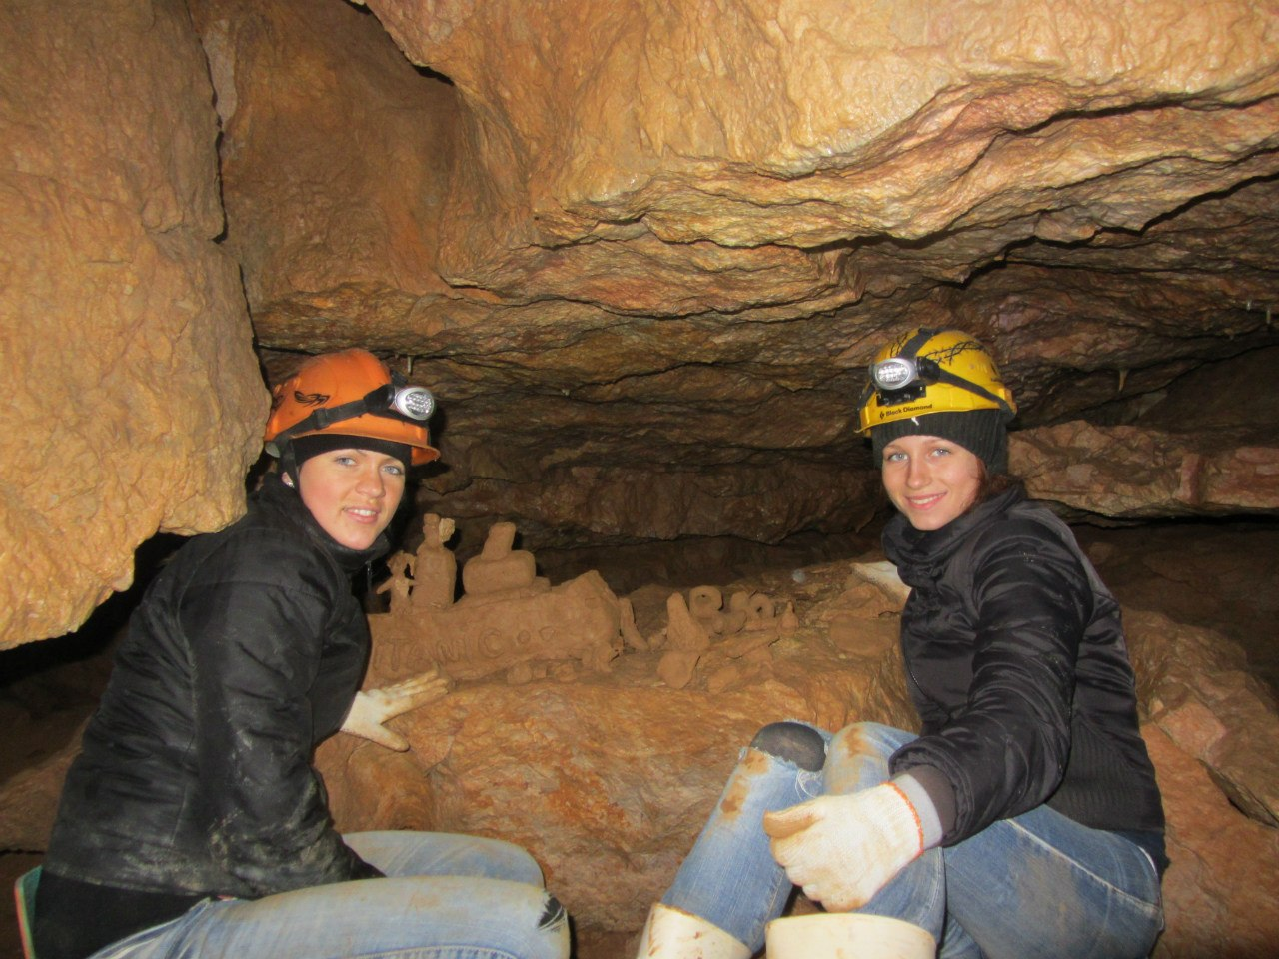
Этот грот с высоким потолком и кальцитовым водопадом на стене. Грот завален большими валунами. Далее следуем из грота в систему коридоров из которых попадаем в грот наклонный. Это большой грот сплошь заваленный камнями с наклонной каменистой катушкой. Спускаясь по которой можно увидеть на стене кальцитовый водопад «Сова». Спустившись по катушке, прямо можно попасть в грот «Сухой» но мы пошли на право и через систему узких ходов попали в грот «Театр».
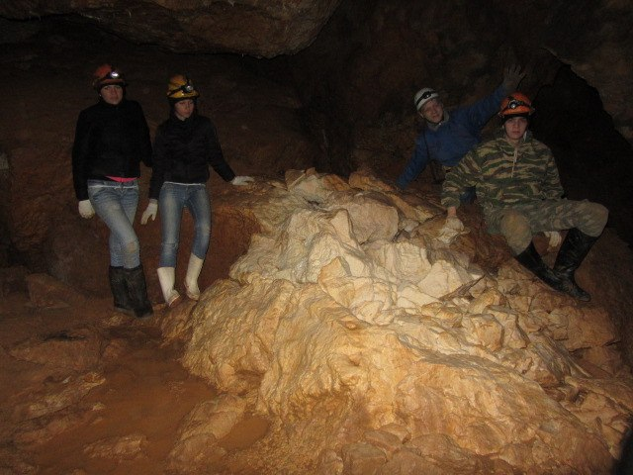
Это маленький грот с низким потолком богато украшенный натёчными образованиями: сталагмитами, сталактитами, сталагнатами, гребнями, органными трубами, и т.п. Из этого грота по достаточно узким ходам мы попадаем в грот «Крест».
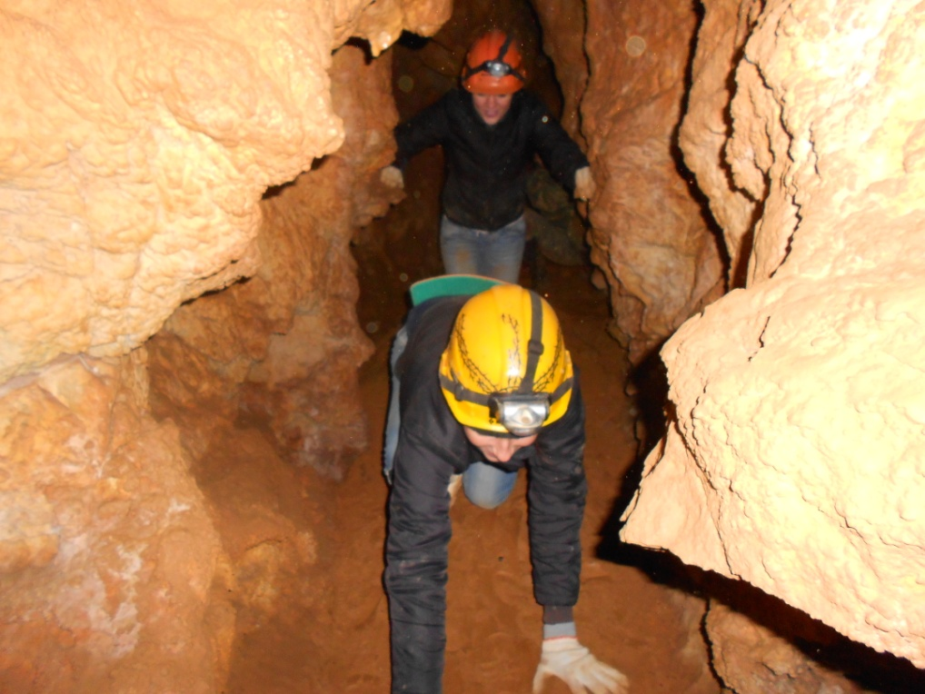
Там много ходов в разных направлениях мы проходим в узкий вход, ведущий вниз, и попадаем в грот «Айсберг».
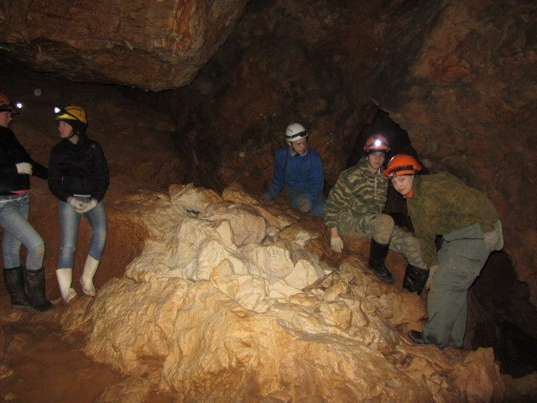
Это огромный грот заваленный камнями, в котором в одном месте круглый год с потолка капает вода и на камнях внизу образуется белая корочка. Это большой камень выглядит, как айсберг слева над этим камнем весит табличка Rп7. Мы уходим влево от этого репера. Сначала поднимаемся по камням, затем спускаемся и попадаем в грот «Зебра», стены этого грота украшены полосатой натёчкой (белые и коричневые полосы). В «Зебре» есть два озера, но когда мы пришли в пещеру они оказались высохшими, потому что уровень подземных вод был очень низким. Недалеко от «Зебры» находится огромный кальцитовый водопад 3-4 метра длиной, очень красивый. Под этим водопадом начинается «Новая система» которая ведёт на дно пещеры к озеру.
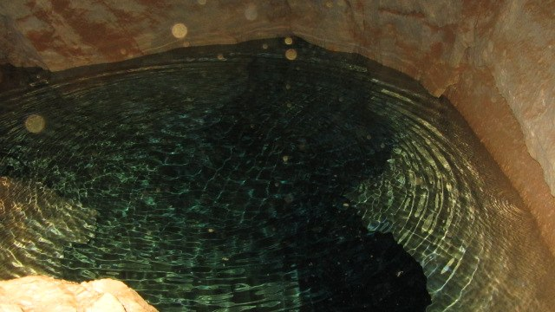
Озеро на дне пещеры «Партизанской» (фото из архива).
Мы поднимались на водопад и пошли обратно через «Зебру» в «Айсберг», далее в «Крест». В дальнем углу этого грота есть полутораметровый подъём на полку, далее в узкий ход и через систему ходов мы попадаем в грот «Сухой», а затем в грот «Два тура». В гроте «Два тура» висит плащ ОЗК и лежит пещерный журнал в котором мы оставили запись. Затем мы прошли в грот «Саливадор» поднялись по стационарной деревянной лестницы на высоту 3 метра, затем попалив в грот «Ловушка» (это очень большой грот, в дальнем углу которого виднеется катушка из мелких сыпучих камней). Справа от катушки есть подъем на камень, в «Ветреный переулок» (чувствуется очень сильный ветер). Далее мы прошли жемчужные гроты и по стационарной деревянной лестнице, высотой около 3х метров поднялись во входной грот. Далее подъем во входном колодце осуществлялся с помощью страховки булинём по двум деревянным лестницам.
2.7 Дневник экспедиции.
В 18:00 был общий сбор возле здания института. Мы загрузили снаряжение:
1.Верёвка 30метров 2 штуки.
2. Аптечка групповая 2 шт.
3. Аптечка стационарная 1 шт.
4. Продукты 3.200 гр.
5. Чугунных котла 2 шт.
Личные вещи:
- Рюкзак.
- Одежду тёплую и удобную (учитывая, что там ещё местами может лежать снег и ночью очень холодно)
- Обувь тёплую, несокльзкую.
- Запасные тёплые носки.
- Кружку, ложку, тарелку.
- Спальный мешок (или одеяло).
- Коримат (коврик).
- Хобу (если есть)
- Сланцы (если пойдёте в баню).
- Термос
- Полотенце, мыло, туал. бумага, влажные салфетки, необходимые лекарства и т.д.
- Спички.
- Свечи.
- Фотоаппарат.
Отъезд производился в 19:00. По приезду в домик, мы первым делом разобрали вещи, затем девочки приготовили вкусный ужин, на который были поданы макароны по-флотски. На первом этаже дома располагался деревянный стол и из такого же материала лавки.

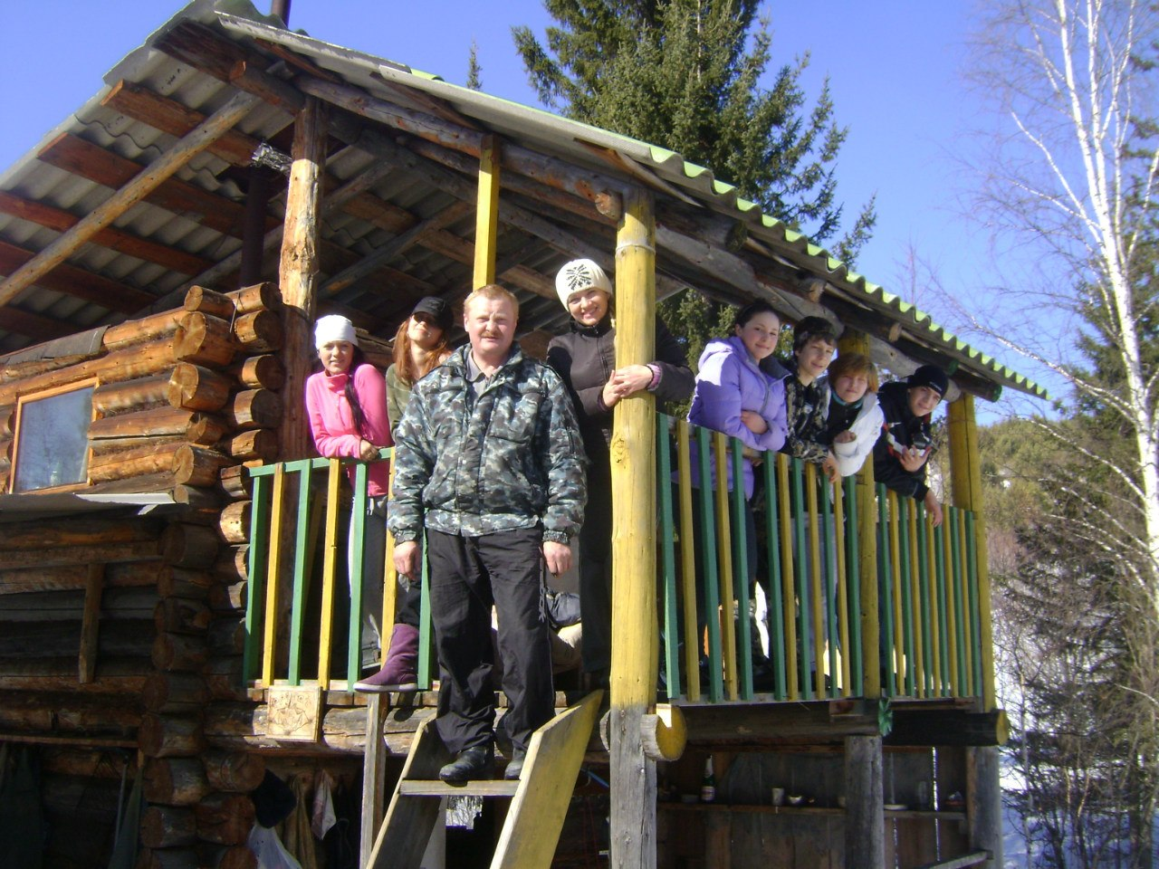
Прибытие в домик.

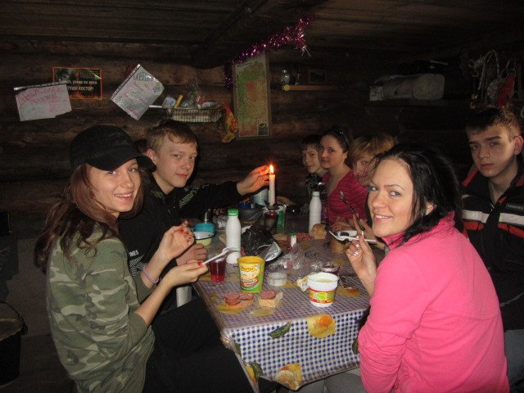
Ужин.
Второй этаж представляет собой нары для ночлега.
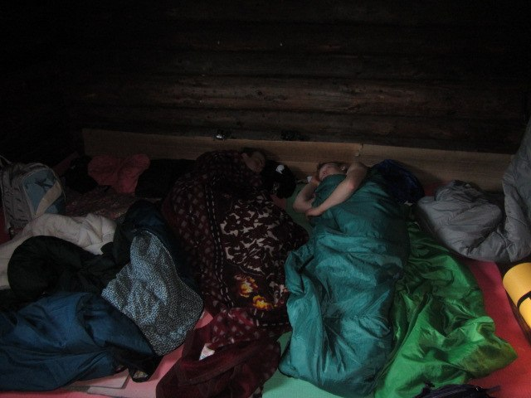
На спелеобазе нет ни связи, ни электричества. После вкусного приёма пищи мы легли спать, что бы набраться сил перед завтрашним, весьма активным днём. Утром нас разбудили в 10:00. Мы с энтузиазмом заправили спальные мешки, умылись, привели себя в порядок, позавтракали молочной рисовой кашей и собравшись в увлекательный поход покинули просторы базы в 12:00. Дорога была вполне лёгкой не экстремальной, ни каких трудностей на нашем пути не возникало. Мы шли около 30 минут, любуясь всё это время лесными красотами нашего края. Наслаждались чистым, не загазованным воздухом и отрывом от городской суеты и бытовых хлопот.
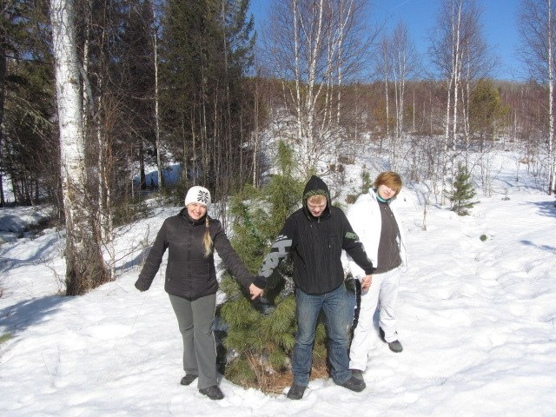
По приходу на место, мы переоделись в специальную одежду предназначенной для пещеры, возле самого её входа.

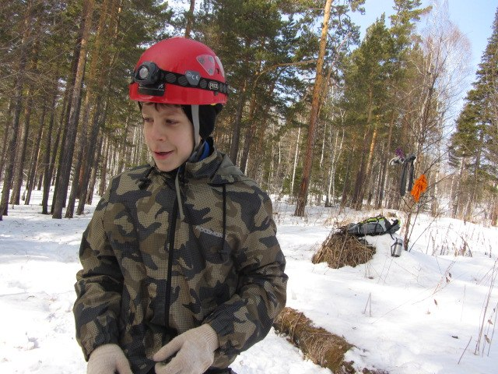
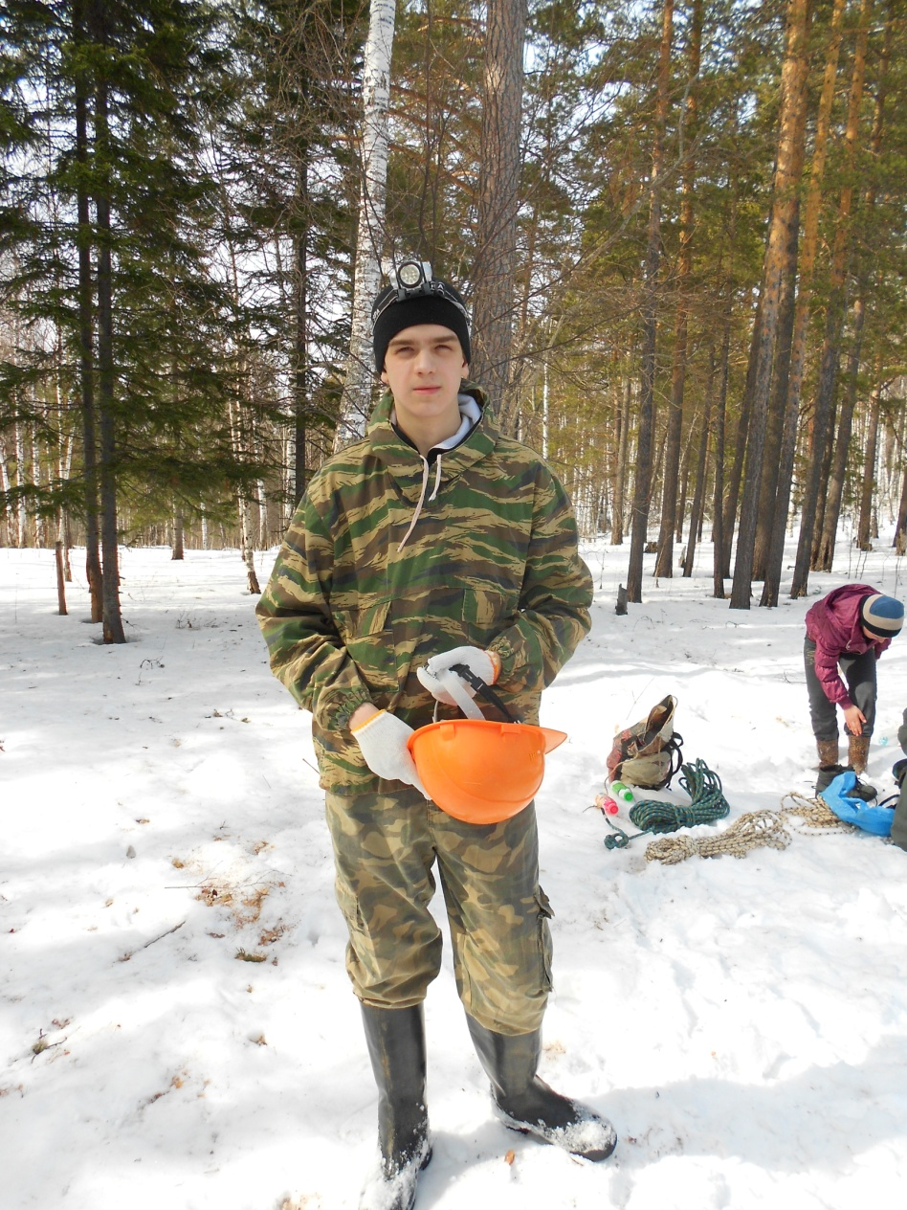
Перед спуском в пещеру.

Для комфортного прохождения желательно иметь с собой:
- Комплект одежды (которую не жалко и которую вы оденете только в пещеру).
- Тёплое нижнее бельё (лучше, чтобы у вас был комплект и для пещеры, и комплект, в который можно переодеться после пещеры, потому что почти наверняка вы намокнете в пещере).
- Спортивная шапка (это не та шапка, в которой вы приедете).
- Каска (обычная строительная. Подгоните заранее ремешок на каске или замените его резинкой по вашему размеру).
- Резиновые сапоги (с шерстяными носками).
- Перчатки 2 пары (и желательно ещё 2 пары запасные).
- Наколенники мягкие, волейбольные (необязательно, но желательно).
- Фонарик с запасными батарейками (налобный).
- Большие пакеты для грязной одежды (пакетов взять побольше).
Предварительно нас проинструктировали как нужно вести себя в пещере, озвучив правила безопасности.
Мы расписались в журнале «Технике безопасности».
Безопасность на подходах и при подготовке к спуску.
1. Ответственность за безопасность проводимого спелеовыхода лежит на руководителе и участниках выхода.
2. Перед выходом на маршрут группа должна обязательно зарегистрироваться в региональной поисково-спасательной службе, предоставив сведения о контрольных сроках возвращения, состав группы и планируемый маршрут.
3. На подходах к пещере следует соблюдать такие же меры безопасности как и при работе в горах, особенно на сложных участках рельефа (крутые склоны, камнепадные участки, отвесные стены и т. д.)
4. При планировании следует учитывать, что опасность ошибочных действий возрастает во второй половине дня.
5. Оптимальным временем работы в пещере следует считать 8-10 часов. Для хорошо подготовленной группы время работы в пещере может быть определенно при необходимости 15-20 часов, с последующим одно или двухдневным отдыхом. При длительности планируемых работ свыше 20 часов необходима организация сна в подземных условиях.
6. Выход в пещеру на длительное время следует производить сразу после сна.
7. В пещере участники штурма должны иметь регулярное горячее питание, достаточное для необходимого восстановления сил.
8. Каждый участник подземных работ должен иметь не менее двух независимых источников света, обеспеченных полуторократным запасом питания от планируемого времени работ, а также надежное, испытанное личное снаряжение, одежду и обувь соответствующую условиям пещеры.
9. Нельзя работать с керосиновыми фонарями, факелами, разводить костры у входа и в глубине пещеры.
10. Группа вышедшая на маршрут ПБЛ (при долговременной работе) должна иметь мед. аптечки.
11. Каждый уважающий себя спелеолог должен иметь при себе комплект жизнеобеспечения в который входит самоспас, ремонтный набор, запасные лампочки, элементы питания, свечи обмазанные мылом, спички или зажигалка. В каске удобно размещается фольгированная пленка. При необходимости отсидки в самоспасе мокрую одежду лучше снять, чтобы уменьшить потерю тепла, внутри зажечь свечку или газовую горелку, оставив внизу щель для поступления воздуха и оттока углекислого газа.
Общие меры безопасности.
1. Во время прохождения каждый обязан следить за собственным самочувствием, о недомогании, сильной усталости сообщить руководителю группы.
2. В сухих пещерах всегда существует опасность обезвоживания организма. Обезвоживание происходит постепенно, но значительно снижает работоспособность организма и все время увеличивается, даже если вы напились после нескольких часов работы. Пить в пещере необходимо понемногу, но часто (через 20-30 минуг по 2-3 глотка). Можно пить энергетические напитки или воду с солью и сахаром, что восстанавливает солевой баланс и придает силы.
3. Соблюдайте осторожность при взрывах и плохо вентилируемых полостях. Необходимо выждать, прежде чем идти в пещеру после взрыва, а также не бросаться опрометью на поиски того, кто оттуда не вышел.
Прохождение пещеры.
1. Состав группы при передвижении по пещере должен быть не менее двух-трех хорошо и должным образом подготовленных спелеологов. Одиночные передвижения допускаются только в экстренных случаях.
2. Спелеолог должен быть готов в любую минуту оказать посильную тех. и мед. помощь товарищу.
3. Спелеологи должны быть обеспечены достаточно прочным, надежным, берегшим веревку личным снаряжением, соответствующим избранной тактике, технике. Страховочный “ус” изготавливается только из динамической веревки толщиной не менее 9 мм.
4. На одном элементарном участке трассы (между крючьями) не должно находиться более одного человека. Исключение составляют спасработы.
5. По мере передвижения по пещере следует все время контролировать состояние стен и уступов, избегая обвальных участков и камнепадных мест.
6. Всегда работайте на веревке плавно, не подвергая ее динамическим рывком и ударом о скалы, не стоит прыгать по ней на спуске или подъеме.
7. В неизвестные труднопроходимые лазы, идущие прямо или наклонно вниз следует идти вперед ногами со страховкой привязанной за вытянутую руку. При этом следует учитывать возможность перехода лаза в вертикальный колодец.
8. Страховка обязательна во всех случаях, когда возможность самозадержания сомнительна. Если хотя бы у одного из участников прохождения появляется предложение организовать страховку, это следует сделать немедленно.
9. Страхующий должен находиться на самостраховке имеющей направление параллельное линии предполагаемого рывка. Самостраховку лучше нагрузить сразу, чтобы не произошло сдергивание страхующего при сильном рывке и дополнительного динамического усилия на страховочную базу. Страхующий должен работать в рукавицах и держать руки на расстоянии не менее 30 см от карабина или самохвата, для избежания получения травм.
10. При работе вдвоем страховку удобнее всего осуществлять с помощью технических средств способствующих закреплению веревки при потере участником, работающем в колодце, возможности к передвижению самостоятельно (травма). При страховке сверху на спуске в колодец страховка производится через спусковое устройство. При страховке сверху на подъеме из колодца страховка производится через самохват. При необходимости страховать снизу, страховка производится динамически через карабин или спусковое устройство. При страховке через карабин угол перегиба веревки не должен превышать 90° .
11. Страхующий ни в коем случае не прекращает страховку до получения информации от страхуемого о том, что тот перешел на самостраховку или вышел в безопасное место
12. Перед началом работы в пещере группе необходимо договориться о простых и надежных сигналах связи. При работе в глубоких шахтах одновременно группой из нескольких человек каждому участнику присваивается порядковый номер для получения информации конкретным адресатом. Сигналы должны быть короткими, но содержащими максимум полезной информации. Каждая команда должна подтверждаться сигналом о ее получении и повторяться до сигнала о принятия. Каждая команда должна быть исполнена в точности, даже если спелеолог устал, замерз и т.д.
13. В неглубоких колодцах, во время работы на отвесе участника, на дне колодца не должно происходить ни каких разговоров, что затрудняет общение работающего и страхующего.
14. При навеске горизонтальных перил расстояние между точками и крепления веревки не должно превышать 5 метров. Перильная веревка не должна быть натянута, провис не более 0.5 метра.
15. При спуске в колодец нельзя допускать проскальзываний, резких торможений и рывков. Скорость спуска не должна превышать 1м/сек. Необходимо постоянно контролировать еамостраховочное устройство, не ограничивая при этом движение кулачка.
16. При передвижении по вертикальным перилам спелеолог в обязательном порядке должен иметь не менее двух точек контакта с веревкой, а при подъеме свободным лазаньем не менее трех точек контакта со скалой и одну с веревкой. Исключение составляет спуск на безопасном спусковом устройстве (самоблокирующемся).
17. Спелеолестницы имеют низкую механическую прочность (новые около 500 кг) к тому же она снижается от длительного пребывания под землей. Используя лестницу обязательно нужно страховаться за параллельную веревку.
18. Из всего снаряжения для работы на колодцах больше всего постоянной заботы требует веревка. Небрежности в отношении с ней допускать нельзя - за это приходится дорого расплачиваться. Если веревка храниться не в чистом виде, она значительно быстрее изнашивается. Поэтому после каждого выезда ее необходимо стирать.
Безопасность в вертикальных пещерах.
Линейное снаряжение, крючья, фурнитуру необходимо тщательно проверить перед выходом в пещеру.
Линейные опоры
1. Проявляйте особую тщательность при выборе места для щлямбурного крюка Длина отверстия должна точно соответствовать длине шлямбура. Если отверстие длиннее нужного на 2 мм несущие свойства крюка уменьшаются в геометрической прогрессии, если короче на 2 мм несущие свойства уменьшаются в два раза. Кроме этого отверстие пробивается точно перпендикулярно стене (при +12° несущие свойства уменьшаются на 30%, а если под углом - 12° на 70%).
2. Используемые при навеске старые крючья необходимо тщательно осмотреть, проанализировать их состояние, а убедившись в пригодности, сблокировать. При навеске веревки следует предусмотреть средства защиты узла от потертостей.
3. Использование закладных элементов и подвесных крючьев допускается только для временного закрепления спелеолога.
4. Категорически запрещается ввязывать веревку петлей в уши шлямбурных и скальных крючьев. Для бескарабиной навески разработаны специальные способы.

Спуск в пещеру производился по верёвке, затем по лестницам, всё это время каждый из нас был застрахован. Страховка была с помощью узла булинь.
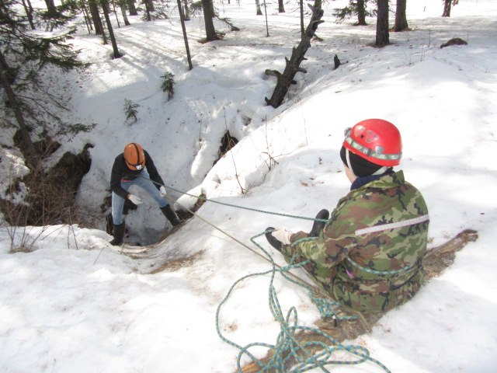
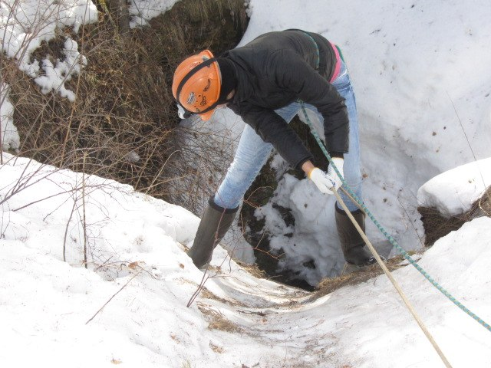
Спуск в пещеру.
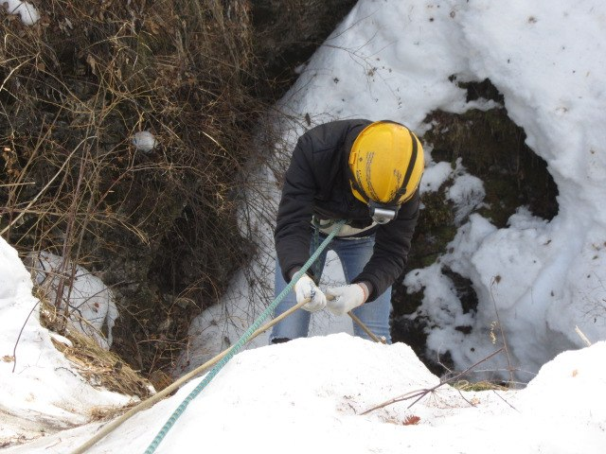
Между тем кто уже спустился и тем, кто стоял на верху была плохая слышимость. Поэтому команды мы подавали громко. Мы ходили по великолепным, искусным гротам уникальной пещеры около 3-х часов. От невиданной ранее красоты, сердце буквально замирало от переполняющих эмоций. В процессе экскурсии мы узнали способы образования пещер.
По своему происхождению, пещеры подразделяются на пять групп.
Это:
1. Тектонические пещеры - могут возникать в любых породах в результате образования тектонических разломов.
2. Эрозионные пещеры - образуемые в нерастворимых породах за счёт механической эрозии, то есть проработанные водой, содержащей крупинки твёрдого материала.
3. Ледовые пещеры - образуемые в теле ледников талой водой.
4. Вулканические пещеры - возникают при извержениях вулканов.
5. Самая большая группа, карстовые пещеры - образуются вследствие растворения водой породы.
Согласно же науке спелеологии существуют три способа образования пещер:
1. Корозионно - гравитационный - за счет оседания карстующихся пород; вдоль трещин оседания. Глубина пещер 5-10 м., длина - 10-165 м.
2. Нивально - корозионный - за счет полного стаивания снега, занесенного в полость зимой. Колодцы глубиной до 60-70 м.
3. Корозионно - эрозионный - за счет поглощения подземного стока вод. Так образуются самые глубокие пещеры.
Во всех трех случаях дождевая или образовавшаяся за счет таянья снега вода вызывает химическую эрозию карстующихся пород. Продолжительный ток воды через известняк и постепенное его растворение вызывают увеличение подземных полостей; пещерами они становятся через тысячи лет.
Пещера «Партизанская» сложена известняками которым более 700 тысяч лет. Так же мы узнали, что такое сталактиты — хемогенные отложения в карстовых пещерах в виде образований, свешивающихся с потолка.
В узком смысле сталактитами называют кальцитовые натёчно-капельные образования, имеющие форму сосульки с внутренним питающим каналом. В широком смысле это могут быть как висящие на потолке натёчные образования разнообразных форм, так и образования в форме сосульки, но имеющие абсолютно иной механизм возникновения (ледяные, глиняные, гипсовые, соляные, лавовые сталактиты). В поперечном разрезе их строение сходно с градинами. При выпадении снега с дождём часто образуются тоже сосульки, только снежные.
И сталагмиты — натёчные минеральные образования (большей частью известковые, реже гипсовые, соляные), растущие в виде конусов, столбов со дна пещер и других подземных карстовых полостей навстречу сталактитам и нередко сливающиеся с ними, образуя сталагнат.
Нам всем хорошо заполнился грот «Фантазия» в котором мы выключили все фонари, и затаив дыхание вслушивались в тишину пещеры. После чего, в гроте «Театр» постучав по сталактитам мы наслаждались раскатистой музыкой пещеры, которая эхом рассеивалась по всему подземелью. Когда мы дошли до грота «Айсберг» мы вновь сделали привал для того что бы отдохнуть и пообедать бутербродами, различными сладостями и горячим чаем. Во всех уникальных гротах нам встречались летучи мыши, которые крепко спали семьями на глиняных стенах пещеры.
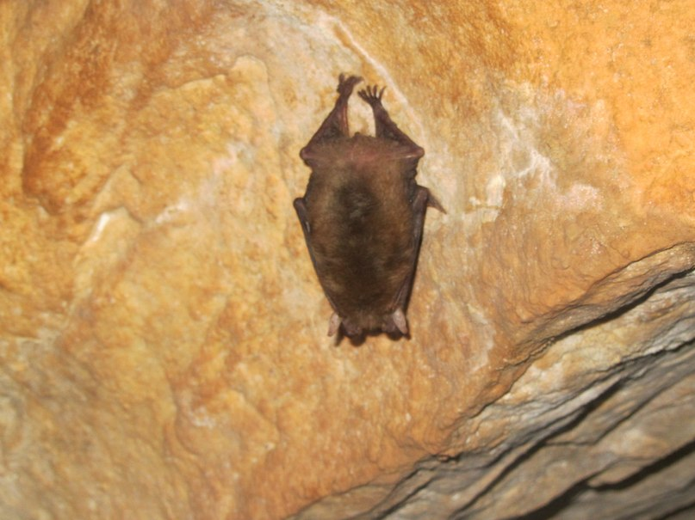
Летучая мышь.
Было интересно за ними наблюдать, ведь никогда ранее мы не встречали этих милых пещерных созданий. После прогулки по подземелью, мы полюбовались большими кальцитовыми водопадами в гроте «Зебра» и пошли обратно наверх. Поднимались на страховке на узле булинь. После, мы вышли и переоделась в сухую одежду. Когда наше приключение подошло к феерическому заключению, мы вернулись обратно на базу, переодевшись в чистую, сухую и тёплую одежду. После чего наши добровольные повара приготовили на ужин картошку с тушёнкой. Поужинав, мы собрались на летучку, на которой каждый из нас высказал своё мнение о прошедшем походе. Взвесив все минусы и плюсы, в итоге положительных эмоций оказалось значительно больше, нежели негативных. Действительно устав за этот насыщенный день, мы отправились по своим местам, что бы погрузиться в сладкий сон. Проснулись мы на следующее утро, так же в 10:00, как и вчера. Позавтракав оставшейся едой, в весьма не малом количестве, мы принялись за уборку в доме, после которой собрав все свои вещи и запаковав сумки мы покинули базу в 12:00. Отъезд производился в 2 группы на автомобиле нива, договорившись встретиться на поляне чёрных лесорубов.
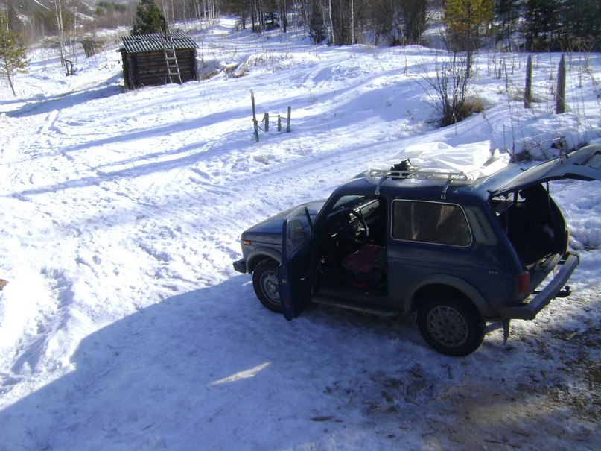
Отъезд от базы.
По приезду в Красноярск, нас развезли по домам, счастливых и очень довольных нашим хоть и коротким, но незабываемым путешествием!

